**Werkblad zondag 20 oktober 2024**

Leertekst – leer je weer mee? – Jesaja 44 vers 31a

*Maar wie de ………………….. verwachten, zullen hun kracht …………………….., zij zullen hun ……………………… uitslaan als arenden.*

*Vul de woorden in: vleugels - vernieuwen - HEERE -*

**Zing je de leerpsalm mee? - Psalm 84 vers 2**

*Zelfs vindt de mus een huis, o HEER,  
De zwaluw legt haar jongskens neer  
In 't kunstig nest bij Uw altaren,  
Bij U, mijn Koning en mijn God,  
Verwacht mijn ziel een heilrijk lot;  
Geduchte HEER der legerscharen,  
Welzalig hij, die bij U woont,  
Gestaâg U prijst en eerbied toont.*

|  |
| --- |
| Maak hier een tekening bij de preek: |

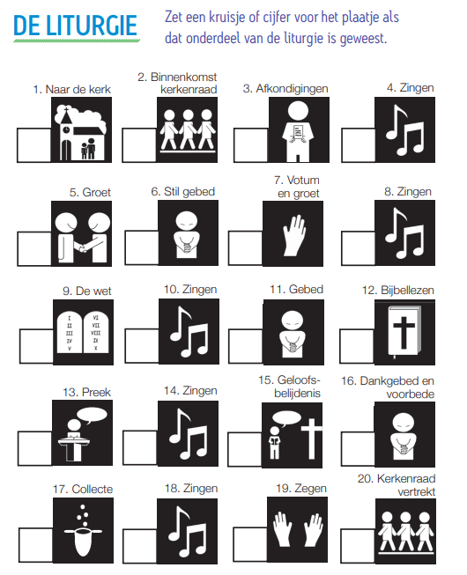

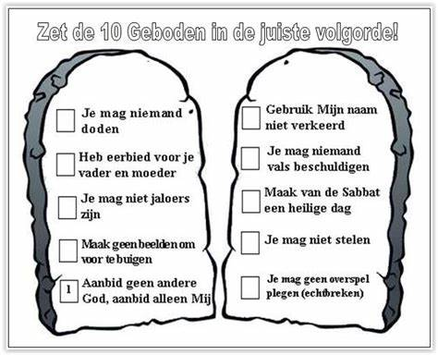

**Vragen bij de preek – Mattheüs 8 vers 18 tot 22**

1. Wat zei Jezus tegen zijn leerlingen toen Hij alle mensen om zich heen zag staan? ………………………………………………………………………..
2. Wie zei er: ‘Meester, ik wil met U meegaan?’ …………………………..
3. Waar woont Jezus? ……………………………………
4. Wil jij ook Jezus volgen? Waarom wel/niet? …………………………………………………………………………………………………

Dit wil ik onthouden van de preek:

………………………………………………………………………………

………………………………………………………………………………

……………………………………………………………………………..

**Luister goed naar de preek. Streep de woorden door die je hoort:**

|  |  |  |  |
| --- | --- | --- | --- |
| **Jezus** | **mensen** | **meester** | **leerlingen** |
| **Overkant** | **vogels** | **Volg Mij** | **doden** |
| **Vergeving** | **bidden** | **hemel** | **zonden** |
| **Eerst** | **God** | **bidden** | **Mattheus** |

